Дидактическая игра для детей старшего дошкольного возраста
«ЧТО ЗА ПРЕЛЕСТЬ ЭТИ СКАЗКИ!»
(технология «дидактический синквейн»)

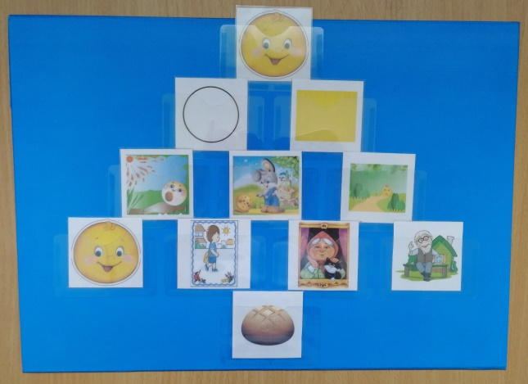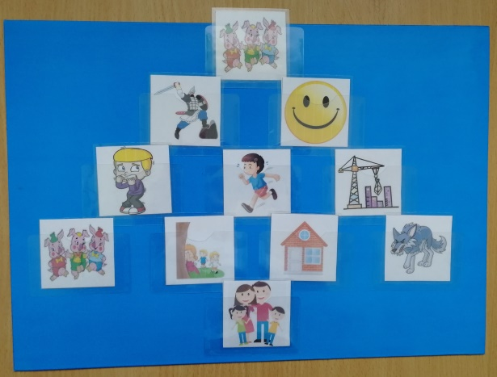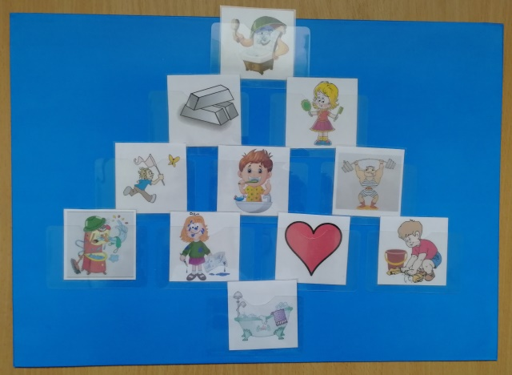

Подготовила воспитатель
МДОУ «Детский сад «Медвежонок»
Ю.И. Феденко

г. Надым

Современная дошкольная педагогика ищет разные пути и способы научить ребенка ориентироваться в сложных ситуациях и связно, последовательно, грамматически верно излагать свои мысли.
Одним из способов развития критического мышления дошкольника является дидактический синквейн.

ЦЕЛЬ: обеспечение развития критического мышления, повышение уровня речевой активности детей дошкольного возраста.

Игра предназначена для детей старшего дошкольного возраста.

Правила составления дидактического синквейна:

первая строка – одно слово, обычно существительное, отражающее главную идею;
вторая строка – два слова, прилагательные;
третья строка – три слова, глаголы, описывающие действия в рамках темы;
четвертая строка – фраза из нескольких слов, показывающая отношение к теме;
пятая строка – слова, связанные с первым, отражающие сущность темы (это может быть одно слово).

Чтобы правильно составить синквейн необходимо:

• иметь достаточный словарный запас в рамках темы;
• владеть обобщением;
• понятиями: слово - предмет (живой не живой), слово-действие, слово-признак;
• научиться правильно, понимать и задавать вопросы;
• уметь общаться;
• правильно оформлять свою мысль в виде предложения.

Оборудование: схема синквейна с кармашками, карточки с изображением предметов, действий и признаков (для детей, умеющих читать карточки со словами).
Играть в игру можно индивидуально, парами и группами.

ХОД ИГРЫ
1. Познакомить детей со схемой составления синквейна.
2. Выбор главного персонажа.
3. Подбор карточек для описания персонажа.

